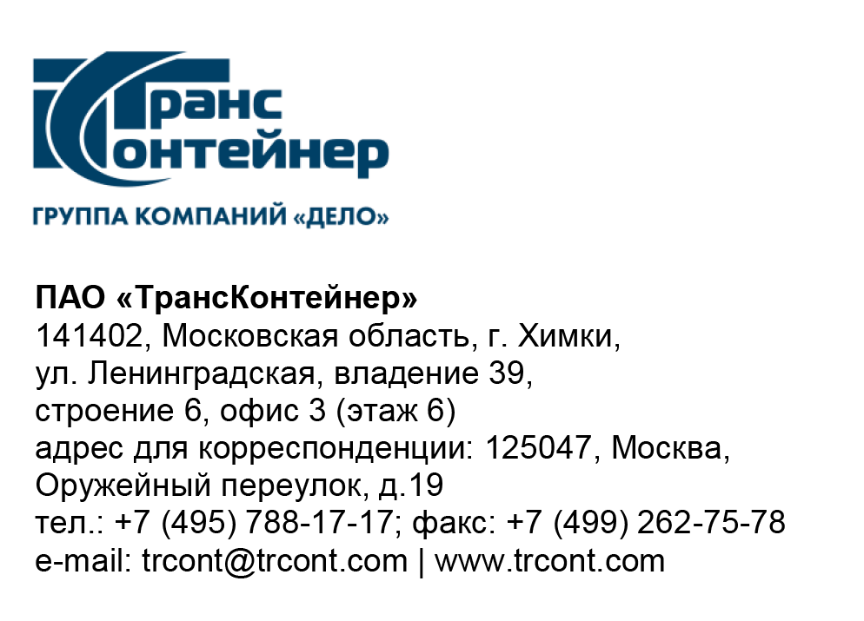

25.01.2022___№___б/н___
на № от________

Разъяснения к документации о закупке открытого конкурса в электронной форме № ОКэ-ЦКПКЗ-22-0004 по предмету «поставка 20-футовых и 40-футовых контейнеров» (Открытый конкурс)

Вопрос № 1:
Готовы ли вы рассмотреть предложение только по цене FOB (без учета логистики и таможенного оформления)?
Ответ № 1:
Условия поставки для лотов №№ 1–17 исключительно в соответствии с пунктом 4.4 Технического задания Открытого конкурса - DAP (Инкотермс 2010)).
Цена учитывает все возможные расходы поставщика, в том числе расходы на изготовление товара, доставку товара в место технической инспекции и осмотра изготовленных контейнеров, в место поставки, стоимость хранения изготовленных контейнеров в течение срока, указанного в строке 8 финансово-коммерческого предложения, стоимость оформления сертификата классификационного общества члена Международной Ассоциации Классификационных Обществ (МАКО), расходы по нанесению на товар логотипа заказчика, расходы по нанесению на табличке в соответствии с конвенцией по безопасности контейнеров (КБК) информации о программе непрерывного освидетельствования контейнеров по форме: «АСЕР 001/06 RUTKRU», а также серийного (инвентарного) номера контейнера, стоимость гарантии и всех видов налогов, кроме НДС, а также прочие расходы, связанные с поставкой товара.
Вопрос № 2:
Рассмотрите ли вы предложение от иностранного (китайского юр. лица)?
Ответ № 2:
Иностранное юридическое лицо может принимать участие в Открытом конкурсе на поставку 20-футовых и 40-футовых контейнеров на общих основаниях.

Вопрос № 3:
По каждому лоту свой город проведения технической инспекции и осмотра изготовленных контейнеров, можно ли доставить контейнеры по каждому лоту в 1 город или же предложить свой город для проведения тех. инспекции, например Huangdao?
Ответ № 3:
Место технической инспекции и осмотра изготовленных контейнеров исключительно в соответствии с пунктом 4.1 Технического задания Открытого конкурса, локации изменению не подлежат.
Вопрос № 4:
В связи с предстоящими китайскими праздниками, которые пройдут с 31.01 по 06.02, проработать запрос с фабриками не представится возможным, т. к. ни одна из фабрик работать не будет. В связи с этим просим перенести сроки подачи заявок до 10.02.2022г.
Ответ № 4:
Срок подачи заявок на Открытый конкурс продлить не представляется возможным по производственной необходимости, так как в соответствии с пунктом 4.3 Технического задания Открытого конкурса срок изготовления контейнеров на заводе-изготовителе и представление их для инспекции технического состояния, для лотов № 1,4,7,10,11,14,15 - не позднее 31 марта 2022 года. Сроки по остальным лотам указаны в этом же пункте.

Председатель постоянной рабочей
группы Конкурсной комиссии аппарата управления А.Е. Курицын

